
“O ALGARVE EM LISBOA”
Montra Gastronómica e Capítulo extraordinário,
a realizar em Lisboa – 2, 3 e 4 de Março de 2012

A Confraria dos Gastrónomos do Algarve é uma entidade cujo objectivo é promover, defender e valorizar a gastronomia do Algarve, enquanto património cultural colectivo.
Assim, a Confraria, tendo em vista a promoção e confraternização do movimento Confrádico, vai levar a efeito, nos dias 2, 3 e 4 de Março, a “II Montra Gastronómica do Algarve”, integrado no “O Algarve em Lisboa”.

No dia 3 de manhã, haverá uma entronização de novos Confrades de Honra, Mérito e Efectivos, na bonita Igreja de São Paulo, situada no Largo de São Paulo. A primitiva igreja de São Paulo, que ficou destruída pelo incêndio do sismo, teve o seu projecto de reedificação no Século XVIII, realizado pelo Arquitecto Remígio Francisco, que seguiu o traçado adoptado no Convento de Mafra.
A nova Igreja de São Paulo apresenta uma só nave com uma fachada virada para nascente. O corpo central é limitado por pilastras dóricas e ladeado por torres. No frontão triangular, um medalhão apresenta a conversão de São Paulo. Tecto pintado em tela.

Mais tarde, no restaurante “O Mercado”, rua Leão de Oliveira, mercado Rosa Agulhas, produtos das tradicionais iguarias do Algarve estarão em exposição, constituindo um primeiro desafio ao apetite, dando-se início ao repasto, onde poderão ser degustados, presunto de Monchique, “guisado de galo à moda da serra”, entre outros pitéus. Doçaria algarvia, desde o D. Rodrigo, doces finos de amêndoa ao morgado. Vinhos algarvios. Haverá animação durante o almoço.
Este evento será composto, no dia 2 de Março, por um passeio por Lisboa e “Noite de Fado” com jantar de boas vindas, e no dia 3, cerimónia de entronização de novos membros, e almoço.
Termina com um almoço de despedida no domingo, 4 de Março.
A Confraria dos Gastrónomos do Algarve quer proporcionar-lhe uma agradável passagem por Lisboa, uma cidade de referência europeia.
Lisboa possui inúmeras atracções turísticas. A baixa pombalina, Belém, Chiado ou Bairro Alto, são zonas onde afluem milhares de turistas e visitantes anualmente. Considerada a "Capital do Mundo Lusófono", Lisboa abriga ainda a sede da Comunidade dos Países de Língua Portuguesa.
Popularmente, os naturais ou habitantes de Lisboa são chamados alfacinhas. A origem do termo é desconhecida, mas há quem explique que nas colinas de Lisboa primitiva verdejavam já as "plantas hortenses utilizadas na culinária, na perfumaria e na medicina" que dão pelo nome de alfaces, e alface que vem do árabe, poderá indicar que o cultivo da planta começou aquando da ocupação da Península pelos muçulmanos. Há também quem sustente que, num dos cercos de que a cidade foi alvo, os habitantes da capital portuguesa tinham como alimento quase exclusivo as alfaces das suas hortas. O certo é que a palavra ficou consagrada e que os grandes da literatura portuguesa habituaram-se a tomar alfacinha por lisboeta.

Esperamos por vós em Lisboa!

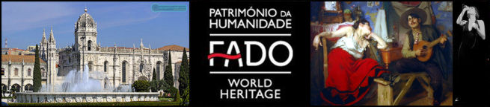

Programa de sexta-feira, dia 2 de Março:
15h30 – Concentração junto ao Mosteiro dos Jerónimos em Belém
16h00 – Visita à Igreja do Mosteiro dos Jerónimos
17h00 – Visita aos famosos “Pasteis de Belém”, a fabricar desde 1837
18h00 – Ida para o Hotel e tempo livre
20h30 – “Noite de Fado” com jantar no restaurante “Vossemecê” em Lisboa

___________________________________

Programa do CAPÍTULO extraordinário, sábado, dia 3 de Março:

10h30 – Concentração e recepção dos Confrades, entidades e convidados, no Largo de S. Paulo, Lisboa;
11h00 – Cerimónia da Bênção das Insígnias pelo Pároco da Igreja, Padre Bernardo Xavier Félix;
11h45 - Recepção e boas vindas pelo Grão-Mestre da Confraria, José Manuel Alves e pelo Presidente do Turismo de Lisboa e Vale do Tejo, Joaquim Rosa do Céu;
12h00 - Cerimónia de Entronização de novos Confrades;
12h45 – Foto de Família;
13h00 – Almoço no restaurante “O Mercado” (rua Leão de Oliveira), com vinhos do Algarve;
15h00 – Animação
17h30 – Despedida

Noite livre.
___________________________________

Domingo, dia 4 de Março:
12h30 – Concentração e recepção dos Confrades, junto ao Mercado Rosa Agulhas em Alcântara, para almoço no nosso Confrade “Restaurante O Mercado” - Preço por pessoa – 25 euros

Sujeito a marcação e a disponibilidade

A Confraria dos Gastrónomos do Algarve envidou todos os esforços para proporcionar, às Confrarias e Confrades vindos de fora, um excelente fim-de-semana em Lisboa.
Assim, criou um “pacote especial”, com lugares limitados e reservas por ordem de inscrição, que inclui 2 dias de alojamento*, no Hotel AC Lisboa, jantar de dia 2 e almoço de dia 3 de Março.

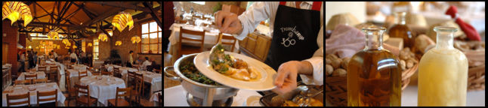

• Almoço do Capítulo - 35 euros/pessoa ( a cada Confraria será oferecido um almoço capitular por, no mínimo, 2 Confrades trajados, sujeito a disponibilidade)

• Almoço do Capítulo (sábado dia 3) e “Noite de Fado” com jantar (6ª feira, dia 2) = 55,00/por pessoa

• Almoço do Capítulo (sábado dia 3), jantar de 6ª feira (dia 2), dormida de sexta-feira e de sábado, no Hotel AC Lisboa, em quarto duplo * - 120 euros/ por pessoa,
* Quarto duplo (tem de ser ocupado por 2 pessoas), com pequeno-almoço.

• Noite extra no Hotel AC Lisboa – 50 euros/quarto duplo

O pagamento total do “pacote” será efectuado directamente à Confraria, no acto da reserva, por transferência ou depósito. (A reserva só ficará activa após pagamento)

Millennium - NIB 0033 0000 453005764450 5

É necessário confirmar a presença para cgalgarve@netcabo.pt ou tlm. 960 064 967, até ao dia 25 de Fevereiro.

